TP Les tables de routage

I Introduction
Nous avons vu comment créer des réseaux d'ordinateurs entre plusieurs machines.
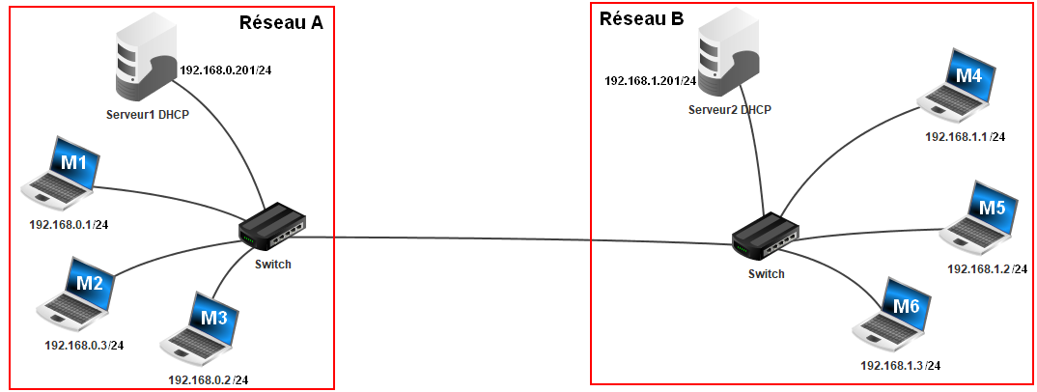

Ce type de réseau local ne permettait pas de communiquer entres les machines du réseau A avec les machines du réseau B à cause de l'adresse de réseau.
Question 1 : Complétez
Adresse du réseau A :
Adresse du réseau B :

II Routage

Principe :
En rajoutant un routeur, il est possible de faire communiquer ces 2 réseaux. C'est le cas du réseau Internet, par exemple, où une "box" peut fait office de routeur. Un ordinateur possédant 2 cartes réseau pourrait aussi être un routeur, mais il existe des matériels dédiés comme l'illustre la photo ci-dessous.
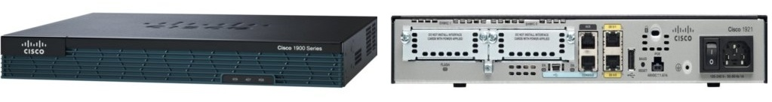
Routeur Cisco
Le réseau ci-dessous permet de faire communiquer deux réseaux n'ayant pas les mêmes adresses réseaux.

Ce routeur possède 2 interfaces réseau, chaque interface réseau doit avoir une adresse compatible avec le réseau sur lequel il est relié. On peut lui donner une table de routage qui permettra d'établir la liaison entre les 2 réseaux. Cette table de routage peut aussi se construire automatiquement. En plus du routeur, il faut aussi renseigner l'adresse du routeur dans chaque ordinateur : la passerelle (ou Gateway en anglais). Dans notre réseau, il suffit de le renseigner dans chaque serveur DHCP, puisque les ordinateurs sont configurés pour recevoir leur configuration par le serveur DHCP.

Simulation
- Chargez le fichier suivant : reseau1.fls
- Ouvrez-le avec le logiciel Filius,
- Ajoutez un routeur avec 2 interfaces réseaux,
- Configurez les adresses ip des 2 interfaces du routeur (clic droit > configuer ) représentées sur le schéma ci-dessus, et cochez la case "routage automatique"
- Ajoutez l'adresse du routeur dans la case "passerelle" de chaque serveur DHCP ainsi que dans la configuration du service DHCP.
- Lancez la simulation et tapez la ligne de commande traceroute " adresse ip destinataire " sur la machine M1 vers la machine M3 en indiquant son adresse IP.
  - Relevez :
l'adresse IP de la machine source :
l'adresse IP de la machine destination :
le nombre de sauts effectués pour atteindre la machine M3 depuis M1 .
Pour communiquer de M1 vers M3, M1 va envoyer son paquet sur le réseau contenant l'adresse du destinataire, comme il a la même adresse de réseau, le paquet se dirige directement vers la machine M3 via le switch.
On peut résumer le trajet par : M1→SwitchR1→M3
  - Lancez la simulation et tapez la ligne de commande traceroute sur la machine M2 vers la machine M5 en indiquant son adresse IP.
    - Relevez :
l'adresse IP de la machine source :
l'adresse IP de la machine destination :
le nombre de sauts effectués pour atteindre la machine M2 depuis M5 .
l'adresse IP du routeur qui a permis d'établir le chemin vers le réseau B :
Pour communiquer de M2 vers M5, M2 va envoyer son paquet sur le réseau contenant l'adresse du destinataire, mais comme il n'a pas la même adresse de réseau, il contacte le routeur qui a été renseigné dans l'adresse de la passerelle. Le routeur va permettre d'acheminer le paquet vers le destinataire si l'adresse se trouve dans sa table de routage.
On peut résumer le trajet par : M2→R1→A→R2→M5

Exercice
Soit le schéma suivant :

Résumer les trajets suivants :
  - M7 vers M6 :
  - M5 vers M2 :

III Table de routage
Vous avez sans doute remarqué dans le réseau ci-dessus que nous avons 2 routeurs :
- le routeur A qui possède 3 interfaces réseau que l'on nomme eth0, eth1 et eth2. Les adresses IP liées à ces interfaces réseau sont : 172.168.255.254/16 (eth0), 172.169.255.254/16 (eth2) et 192.168.7.1/24 (eth1)
- le routeur G qui possède 2 interfaces réseau que l'on nomme eth0 et eth1. Les adresses IP liées à ces interfaces réseau sont : 10.255.255.254/8 (eth0) et 192.168.7.2/24 (eth1)
Voici les informations présentes dans la table de routage de A :
- le routeur A est directement relié au réseau 172.168.0.0/16 par l'intermédiaire de son interface eth0
- le routeur A est directement relié au réseau 172.169.0.0/16 par l'intermédiaire de son interface eth2
- le routeur A est directement relié au réseau 192.168.7.0/24 par l'intermédiaire de son interface eth1 (le réseau 192.168.7.0/24 est un peu particulier car il est uniquement composé des routeurs A et G)
- le routeur A n'est pas directement relié au réseau 10.0.0.0/8 mais par contre il "sait" que les paquets à destination de ce réseau doivent être envoyé à la machine d'adresse IP 192.168.7.2/24 (c'est à dire le routeur G qui lui est directement relié au réseau 10.0.0.0/8)
On peut résumer tout cela avec le tableau suivant (table de routage simplifiée de A) :
Réseau | Moyen de l'atteindre | Métrique
172.168.0.0/16 | eth0 | 1
192.168.7.0/24 | eth1 | 1
172.169.0.0/16 | eth2 | 1
10.0.0.0/8 | 192.168.7.2/24 | 2
Même si dans les véritables tables de routage on utilise exclusivement les adresses IP, on pourra, dans le cadre de ce cours, utiliser les noms à la place des adresses IP (On dira pour le schéma ci-dessus que M1, M2 et M3 appartiennent au réseau R1, M4, M5 et M6 appartiennent au réseau R2 et que M7 et M8 appartiennent au réseau R3). On aura alors la table de routage écrit de cette façon :
Réseau | Moyen de l'atteindre | Métrique
Réseau R1 | eth0 | 1
Routeur G | eth1 | 1
Réseau R3 | eth2 | 1
Réseau R2 | Routeur G | 2
On peut traduire ce tableau par :
- pour atteindre le réseau R1, on doit "sortir" du routeur par eth0 (le réseau R1 est directement relié au routeur A)
- pour atteindre le réseau R3, on doit "sortir" du routeur par eth2 (le réseau R3 est directement relié au routeur A)
- pour atteindre le routeur G, on doit "sortir" du routeur par eth1 (le routeur G est directement relié au routeur A)
- pour atteindre le réseau R2, on doit "envoyer" le paquet de données vers le routeur G qui "saura quoi faire avec" (le réseau R2 n'est pas directement relié au routeur A)

Exercice
Déterminez la table de routage du routeur G sans tenir compte de la colonne métrique pour le moment.
Réseau | Moyen de l'atteindre
Réseau R1
Routeur A
Réseau R3
Réseau R2
Dans des réseaux très complexes, chaque routeur aura une table de routage qui comportera de très nombreuses lignes (des dizaines voir des centaines...). En effet chaque routeur devra savoir vers quelle interface réseau il faudra envoyer un paquet afin qu'il puisse atteindre sa destination. On peut trouver dans une table de routage plusieurs lignes pour une même destination, il peut en effet, à partir d'un routeur donné, exister plusieurs chemins possibles pour atteindre la destination. Dans le cas où il existe plusieurs chemins possibles pour atteindre la même destination, le routeur va choisir le "chemin le plus court". Pour choisir ce chemin le plus court, le routeur va utiliser la métrique : plus la valeur de la métrique est petite, plus le chemin pour atteindre le réseau est "court". Un réseau directement lié à un routeur aura une métrique de 1.
Comment un routeur arrive à remplir sa table de routage ?
La réponse est simple pour les réseaux qui sont directement reliés au routeur (métrique = 1), mais comment cela se passe-t-il pour les autres réseaux (métrique supérieure à 1) ?
Il existe 2 méthodes :
- le routage statique : chaque ligne doit être renseignée "à la main". Cette solution est seulement envisageable pour des très petits réseaux de réseaux
- le routage dynamique : tout se fait "automatiquement", on utilise des protocoles qui vont permettre de "découvrir" les différentes routes automatiquement afin de pouvoir remplir la table de routage tout aussi automatiquement.
IV Commande ping en routage dynamique
1. Dans le logiciel filius, ouvrez le document nsi.devernay.net/Routage.fls
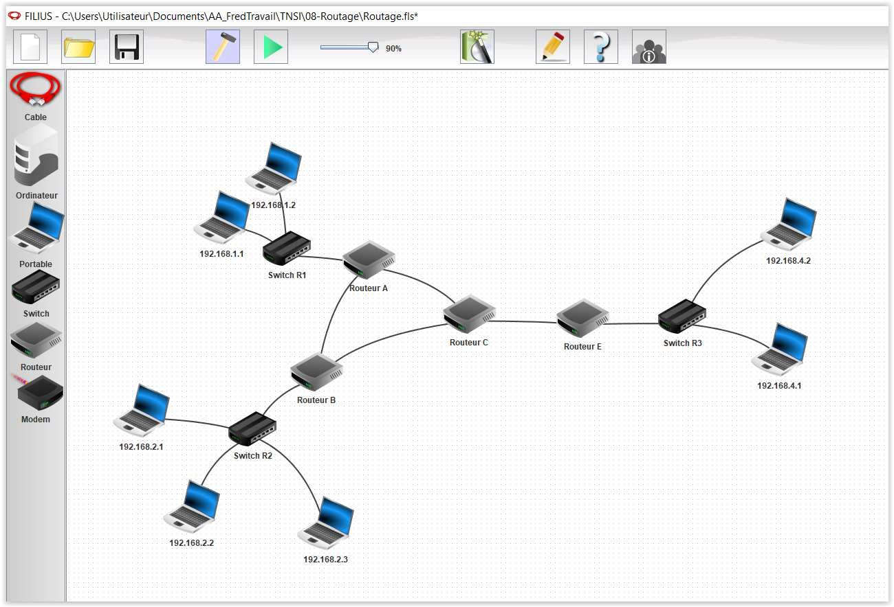
2
. Passez en mode simulation en cliquant sur
.
    - Allez sur l’ordinateur dont l’adresse IP est 192.168.1.1 (en double cliquant sur cet ordinateur), puis installez le logiciel « Ligne de commande » .
    - Lancez le logiciel « Ligne de commande » , puis tapez la commande ping 192.168.2.2. Observez le chemin suivi par l’information. Vous remarquerez que tout se passe bien, aucun paquet n’est perdu, les deux ordinateurs peuvent communiquer sans problème.

V Configuration des tables de routage en routage statique
      - Retournez en mode conception cliquant sur .
  - Double cliquez sur chacun des 4 routeurs et décochez la case « Routage automatique » .
Vous pouvez vérifier que cette fois la commande ping ne fonctionne plus. Observez où s’arrêtent les paquets.
Il va falloir configurer manuellement les tables de routage des routeurs de sorte que les ordinateurs puissent à nouveau communiquer.
  - Dans un premier temps, configurez la table de routage du routeur A et celle du routeur B pour que le ping entre 192.168.1.1 et 192.168.2.2 puisse fonctionner.
Pour cela, il va falloir aller dans l’onglet « Table de routage » du routeur A et ajouter une ligne pour indiquer que tous les paquets à destination du réseau 192.168.2.0 (avec le masque 255.255.255.0) doivent être envoyés au routeur B (adresse 192.168.8.2) en sortant du routeur A par l’interface dont l’adresse IP est 192.168.8.1.
Là vous pouvez constater en réessayant le ping que les paquets arrivent bien à l’ordinateur 192.168.2.2, mais que la réponse n’arrive pas à destination. Il faudra alors configurer la table de routage du routeur B pour que le ping puisse réussir.( S'il reste du temps ) Sur une feuille faites un shéma rapide du réseau en y indiquant les adresses IP de toutes les interfaces des routeurs. Configurez ensuite toutes les tables de routage des routeurs du réseau de sorte que tous ordinateurs puissent communiquer entre eux 2 à 2. Vous indiquerez sur votre feuille les lignes ajoutées à chaque table de routage.

